**第6周周测初二生物试卷**

**一、单选题**

51．下列关于化石的叙述不正确的是（　　）

A．通过对不同年代化石的比较，可推断出生物进化的趋势

B．和鸟类的化石相比，恐龙化石均出现在较早的地层中

C．化石是研究生物进化最直接的证据

D．化石是指古代生物的遗体、遗物或生活痕迹

52．如图表示脊椎动物的进化关系，下列叙述正确的是（　　）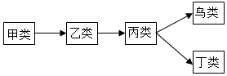

A．甲类和乙类都只生活在水中

B．丙类体温恒定，是爬行动物

C．鸟类和丁类都是由共同的原始祖先进化而来

D．从此进化树可以看出，生物进化的总体趋势是个体由小到大、由简单到复杂

53.下列关于生物进化观点或现象的叙述，正确的是（　　）

A．桦尺蛾黑化现象是煤烟熏黑的结果

B．害虫为了适应大量施用农药的环境，产生了抗药性变异

C．竹节虫的身体酷似竹枝，这是发生了有利变异的结果

D．长颈鹿的“长颈”变异不会永远都有利于该生物的生存

54．如图是某农田长期使用一种农药后害虫群体密度变化曲线。下列叙述不符合达尔文进化论观点的是（ ）

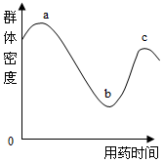A．随着农药的使用，害虫群体的抗药性逐渐增强

B．从曲线变化可知，害虫群体中原来就存在抗药性个体

C．人类施用农药使得害虫产生变异，属于人工选择

D．害虫抗药性的形成是农药对害虫定向选择的结果

55．下列为某同学绘制的长颈鹿进化简图（如图）及相关阐述，你不认同的是（　　）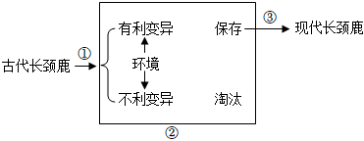

A．长颈鹿选择了有利变异以适应环境变化

B．①表示长颈鹿祖先的颈和前肢在长度上存在差异

C．②表示通过生存斗争，长颈鹿有利变异保存下来，不利变异被淘汰

D．③表示有利变异经过逐代积累和加强，进化成现代的长颈鹿

**参考答案：**

51．B 52 . C 53. D 54 . C 55. A